**Arbre binaire**

Racine : Le seul nœud qui n’a pas de parent

Enfant : Un nœud directement connecté à un autre nœud lorsqu’on s’éloigne de la racine

Frères : Un ensemble de nœuds ayant le même parent

Oncle : Frère du nœud parent

Prédécesseur : le nœud qui se trouve à droite de l’enfant gauche

Descendant : Un nœud atteignable par une suite d’accès parent-enfant

Ancêtre : Un nœud atteignable par une suite d’accès enfant-parent

Feuille : Un nœud sans enfant

Branche : Connexion entre deux nœuds

Chemin : Une séquence de branches qui connectent un nœud à un descendant

Hauteur d’un nœud : Le nombre de branches dans le chemin le plus long entre le nœud et une feuille

Hauteur de l’arbre : Hauteur du nœud racine (voir Hauteur d’un nœud)

Profondeur d’un nœud : Le nombre de branches entre le nœud et la racine

Niveau : Le niveau d’un nœud est défini comme la profondeur du nœud + 1

Un arbre binaire est presque complet si tous les niveaux sont remplis, sauf le dernier niveau il ne doit pas y avoir de place vide entre deux frères/cousins en commançant par la gauche

Heap

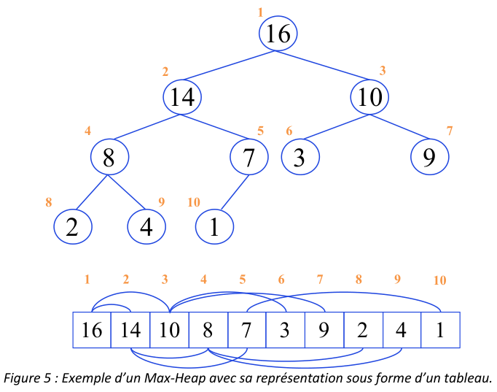

Insertion : faire une recherche avec la clé du nœud jusqu’à ce qu’une place pour ajouter le nœud soit trouvée

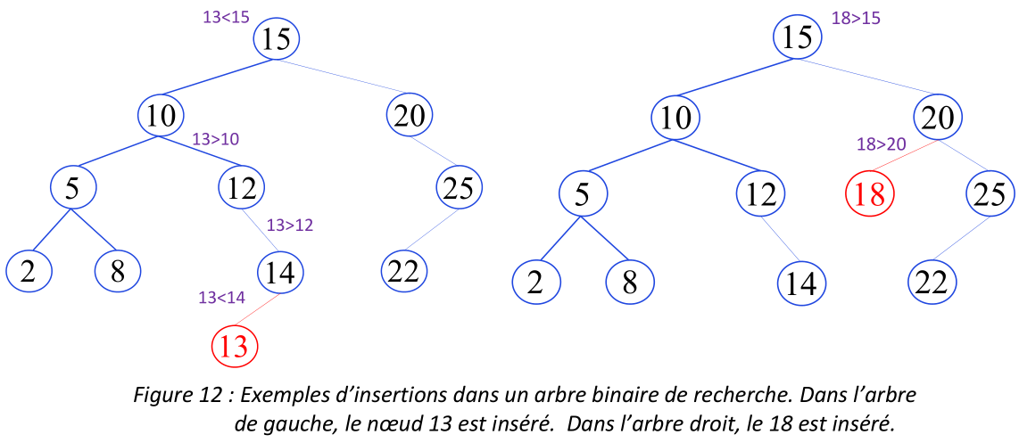

Suppression d’un nœud z

Si le nœud n’a pas d’enfants : Le nœud 𝓏 peut être simplement supprimé

Si le nœud 𝓏 a un seul enfant : Connecter le nœud enfant avec le nœud parent

Si le nœud 𝓏 a deux enfants : Remplacer le nœud par celui qui se trouve à droite de l’enfant gauche de 𝓏 ↓

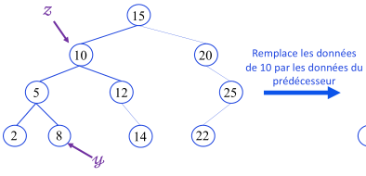 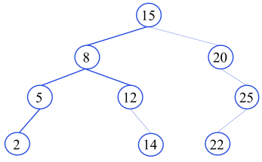

Rotation :

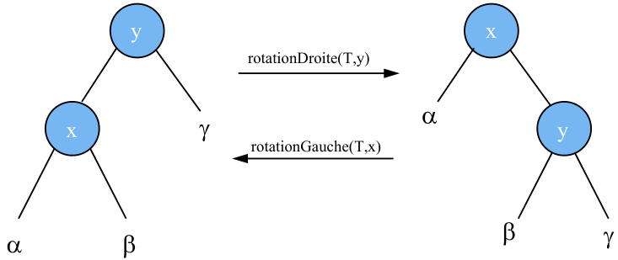

**Arbre rouge-noir**

• Il s’agit d’un arbre binaire de recherche

• Un nœud est soit rouge, soit noir

• La racine de l’arbre est toujours de couleur noire

• Les pointeurs NULL de l’arbre sont considérés comme des nœuds noirs

• Si un nœud est rouge, alors ses deux enfants sont forcément noirs. Ceci implique qu’il n’est pas possible d’avoir deux nœuds rouges consécutifs.

• Pour chacun des nœuds de l’arbre, tous les chemins reliant un nœud à des feuilles contiennent le même nombre de nœuds noirs.

Hauteur maximum : 2 ∗ log2 (𝑛 + 1)

Insertion

Se fait à la même position que pour l’arbre binaire régulier

Si le parent du nœud est noir : le nœud inséré sera rouge

Si le parent est rouge et l’oncle est noir :

Exemple 1 : 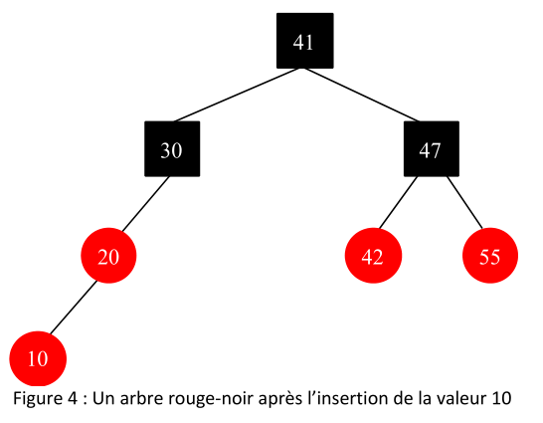 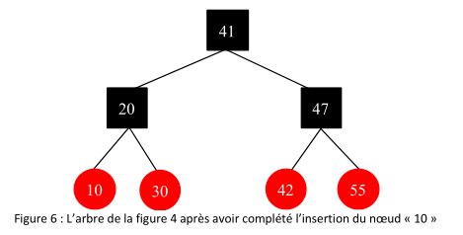

Exemple 2 :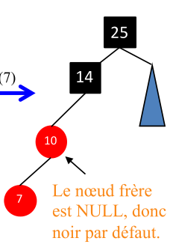 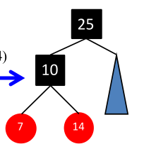

Exemple 3 : 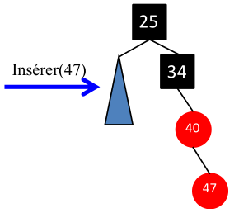 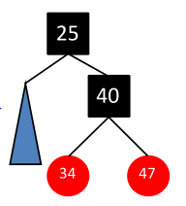

Suppression

**Si le nœud est rouge :** la supression ne cause aucun problème

**Si le nœud a un seul enfant :** Il est remplacé par son enfant, qui va devenir noir

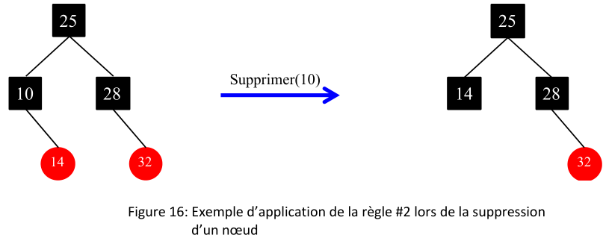

**Si le nœud a deux enfants :**

si son prédécesseur est rouge : Remplacer le nœud par son prédécesseur et changer la couleur à noir

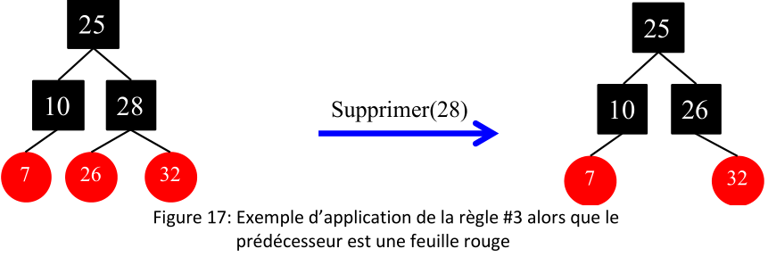

si le prédécesseur a un seul enfant : Connecter le nœud enfant avec le nœud parent

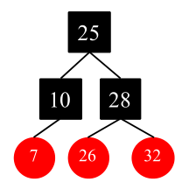 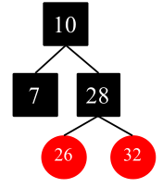

Sinon appliquer la règle suivante

**Si le nœud à éliminer est une feuille noire :**

premièrement, remplacer le parent par un noeud double noir :

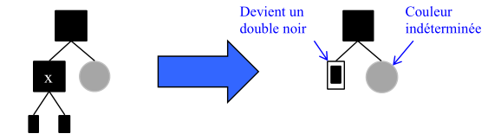

Ensuite

si le frère du nœud double noir est rouge

et est à droite :

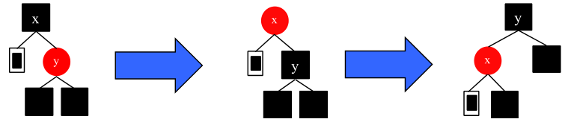

si il est plutôt à gauche :

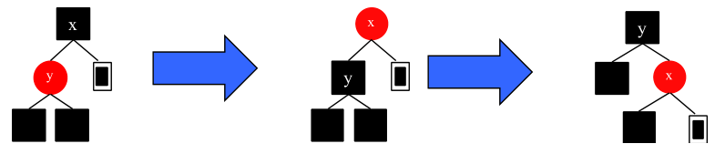

Dans les deux cas, il faut aussi appliquer la règle suivante

Si le frère et les enfants du nœud double-noir sont noir :

o Frère du nœud double-noir devient rouge

o Parent devient noir, s’il est déjà noir, il devient un double-noir

Exemple 1 : 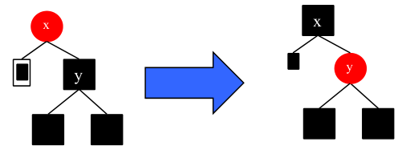

Exemple 2 : 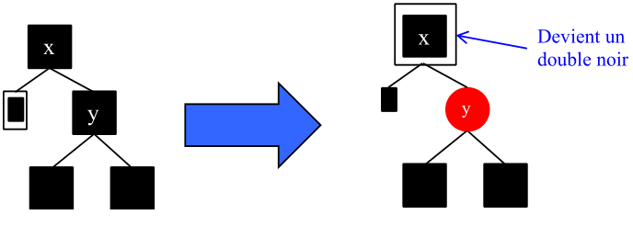

il faut aussi appliquer la règle suivante si il y a encore un nœud double noir

Si le frère est noir, et l’enfant droit de ce frère est aussi noir, mais son enfant gauche est rouge : // il y a aussi une autre version symétrique, voir 2ième exemple

Exemple 1 : 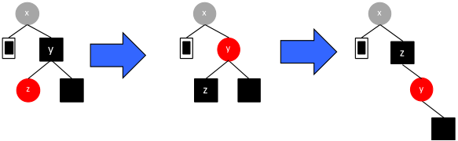

Exemple 2 : 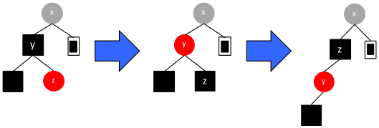

Si le frère est noir, et l’enfant droit de ce frère est rouge : // il y a aussi une autre version symétrique, voir 2ième exemple

o Enfant droit du frère devient noir

o Frère devient la couleur du parent

o Parent devient noir

o Rotation gauche sur le parent du double noir

Exemple 1 : 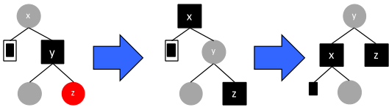

Exemple 2 : 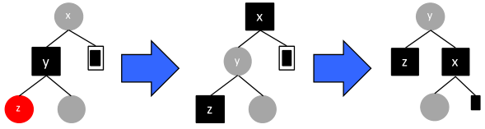

Arbre Splay

Rotation Zig

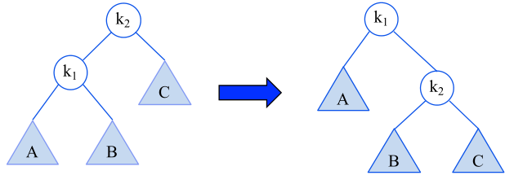

Rotation Zig Zig

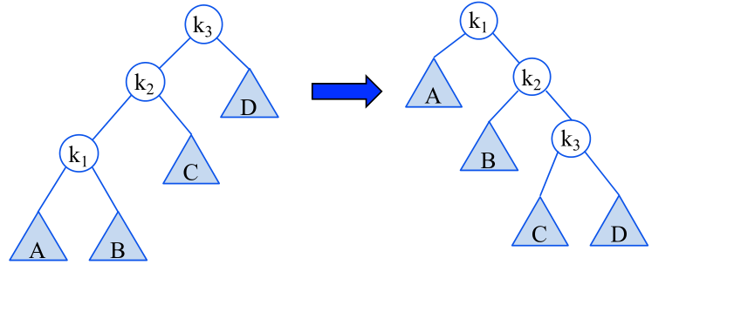

Rotation Zig Zag

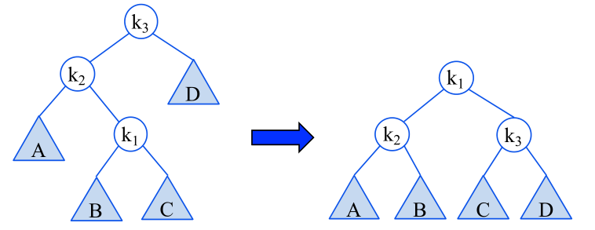

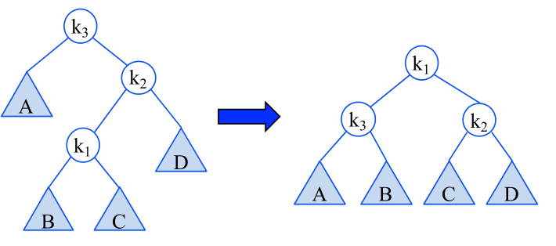

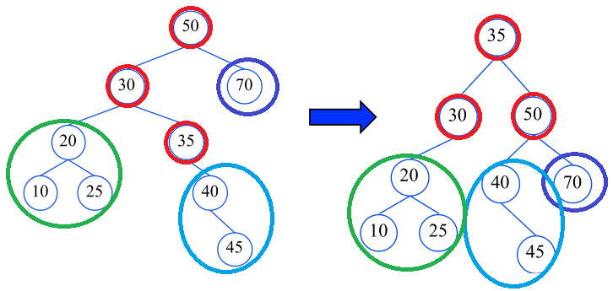

Insertion

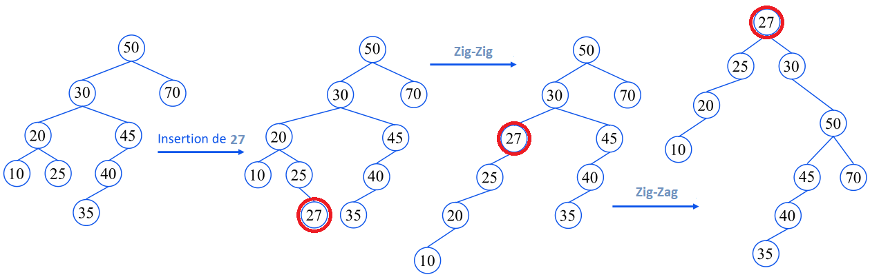

Suppression

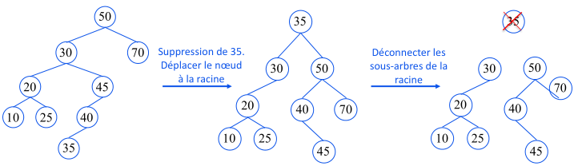 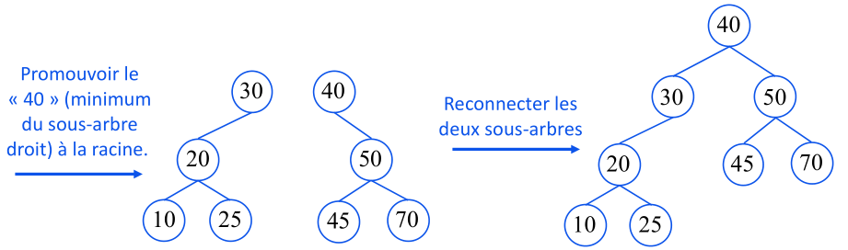

HashTable

…

Théorème de Euler :

Un chemin parcourant toutes les transitions une seule fois est possible si et seulement si:

• tous les nœuds ont un degré pair

• si seulement deux nœuds ont un degré impair (semi- eulérien).

Chemin hamiltonien : chemin qui passe par chacun des nœuds d’un graphe seulement une fois.

Nombre de chemins hamiltoniens possibles pour un graphe compatible de n nœuds : (n-1)!

Dijkstra

L’objectif : trouver le plus petit chemin entre deux nœuds dans un graphe

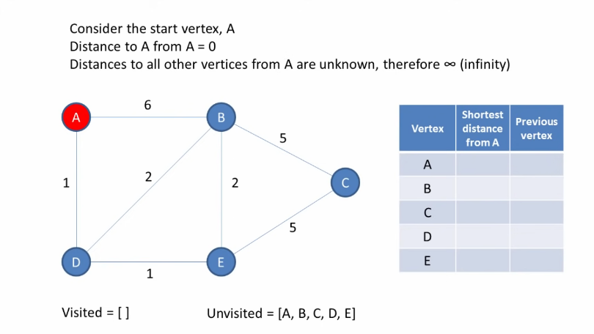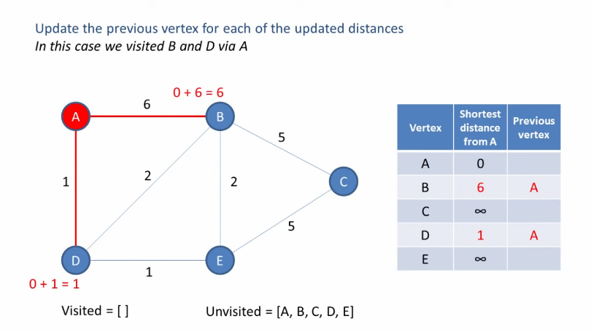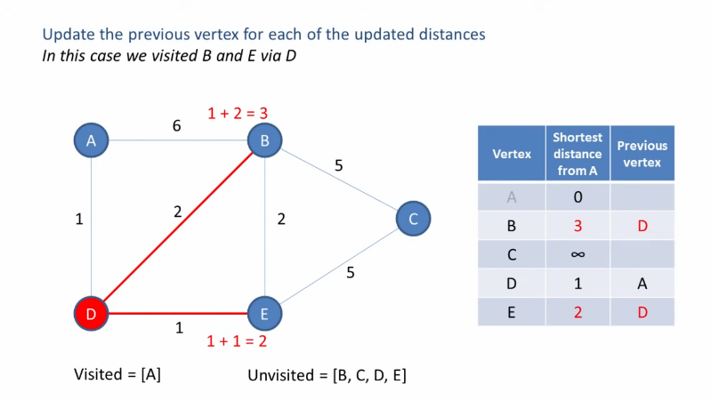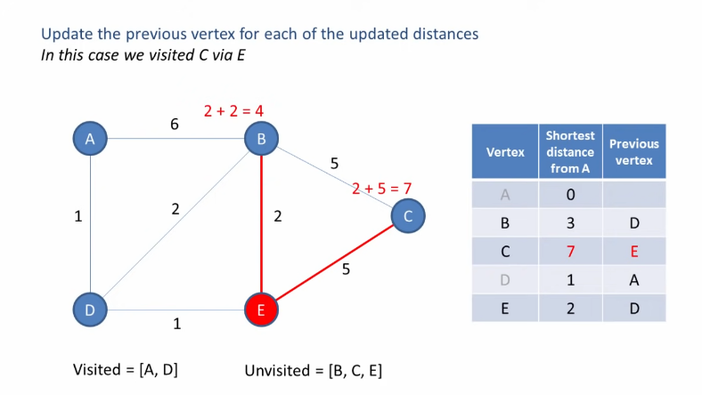

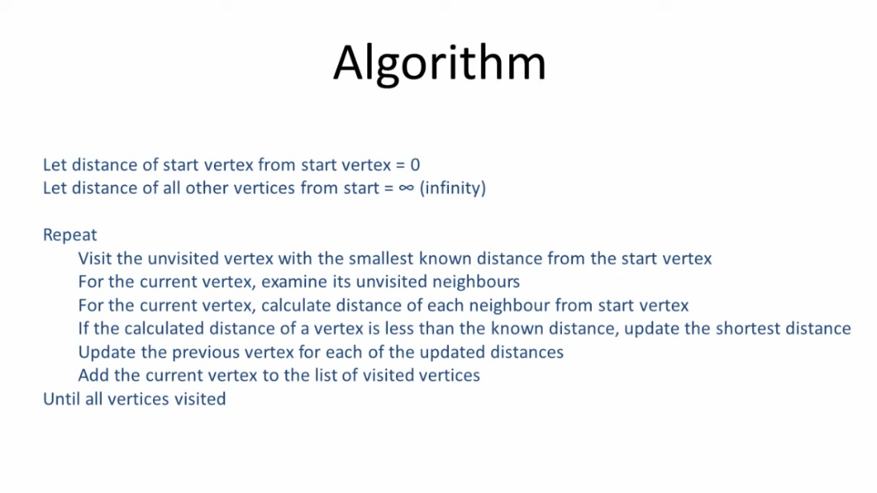

A*

L’objectif : trouver le plus petit chemin entre deux nœuds définis dans un graphe

L’heuristique peut être calculé par exemple avec le théorème de Pythagore ou la distance de manhattan

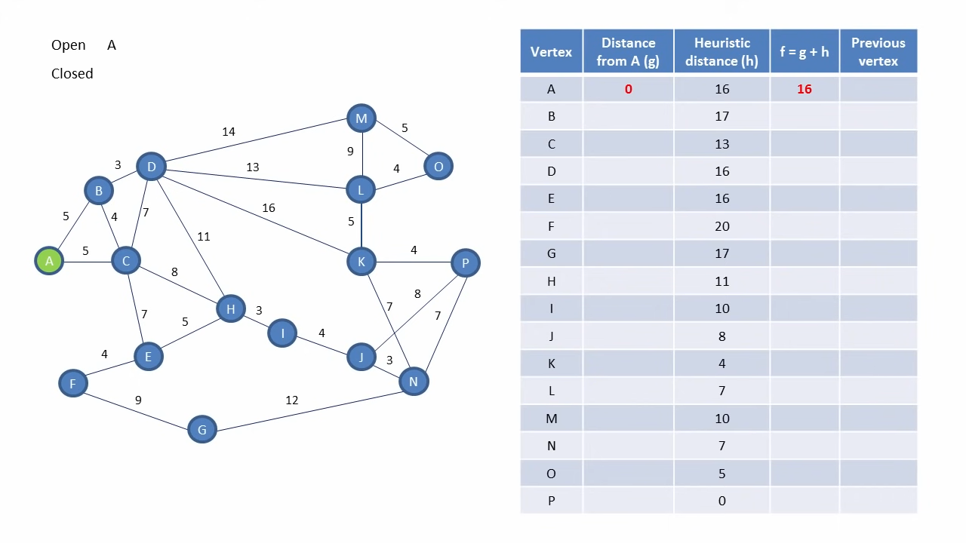

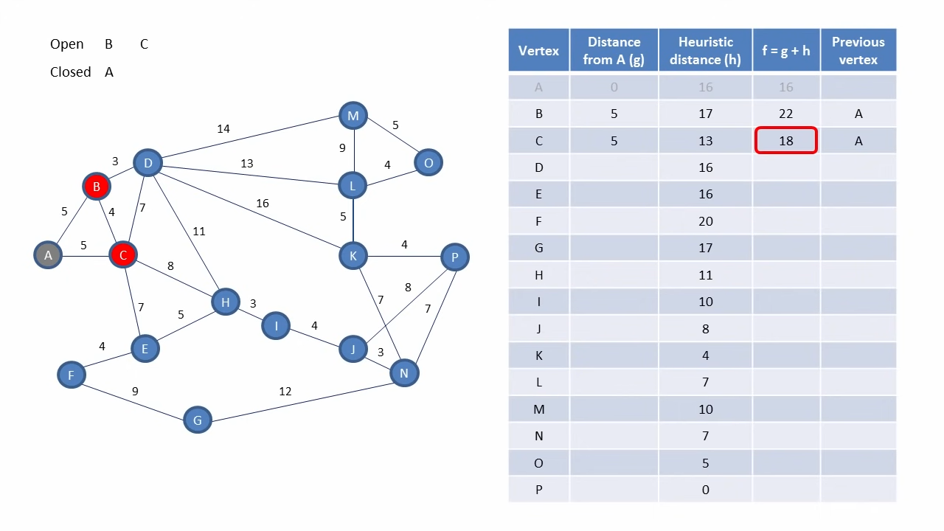

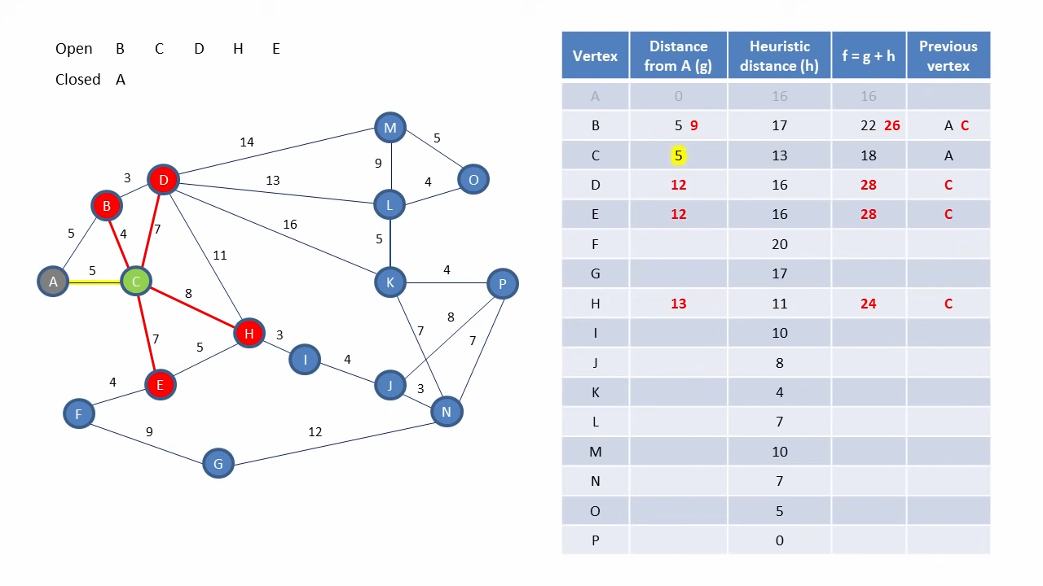

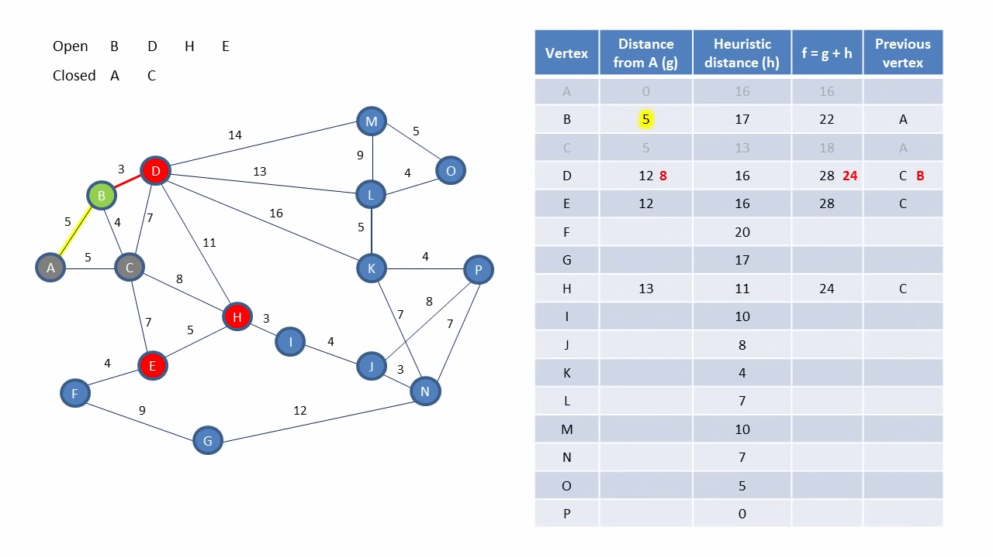

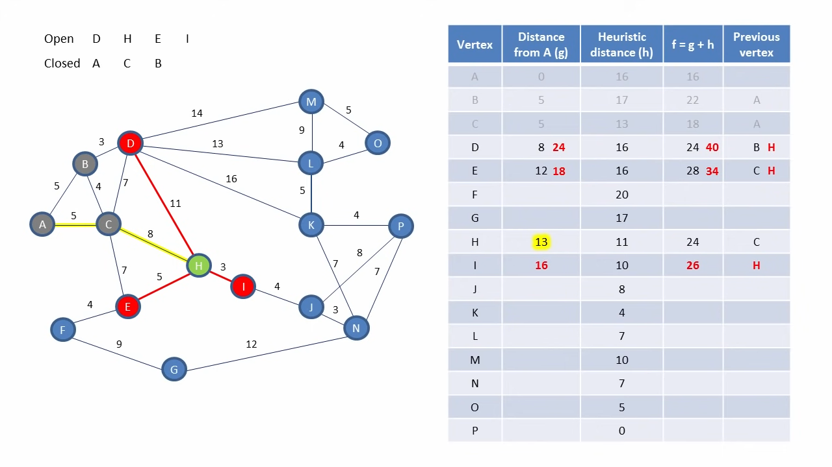

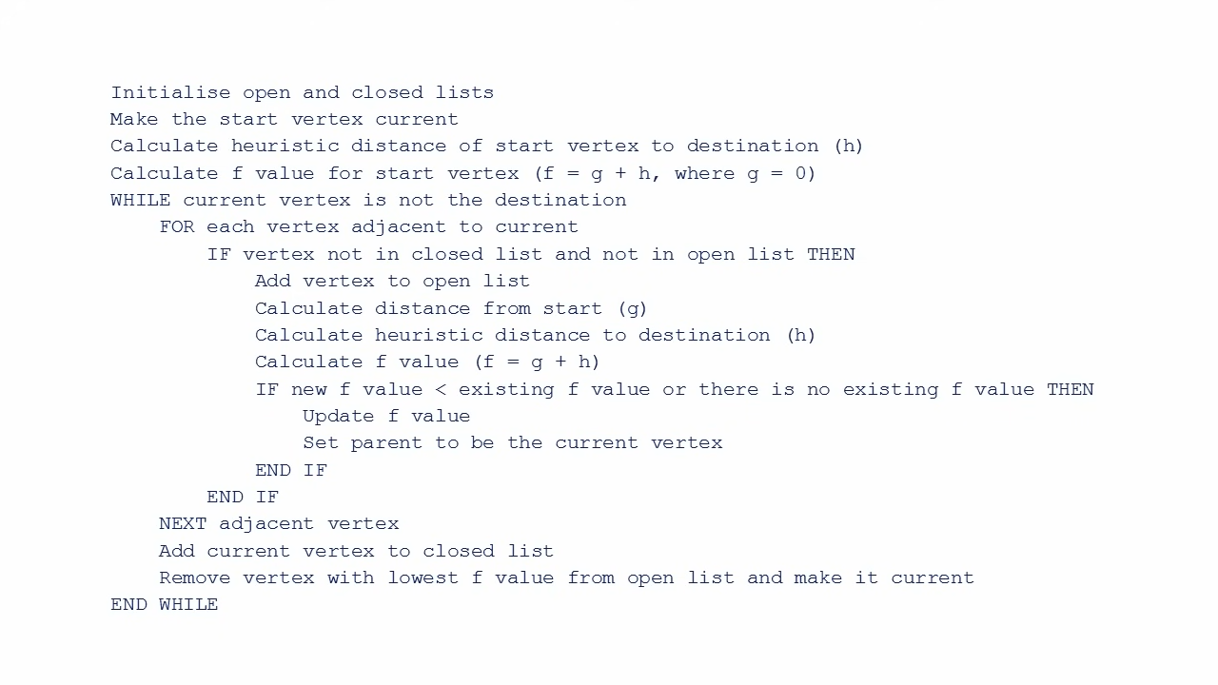

Best first search

Objectif : trouver le meilleur chemin pour atteindre un objectif

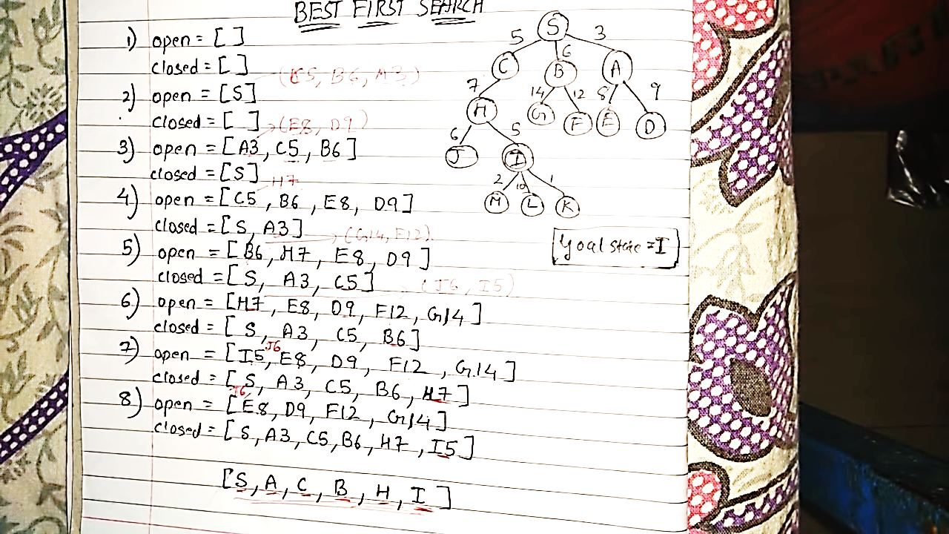

(Explorer chaque noeud et trier par rapport à leur valeur heuristique. Si le nœud exploré n’est pas le nœud rechrché, alors explorer ses enfants puis re-trier le tableau des nœuds ouvert et continuer de choisir le premier index de ce tableau)

MiniMax

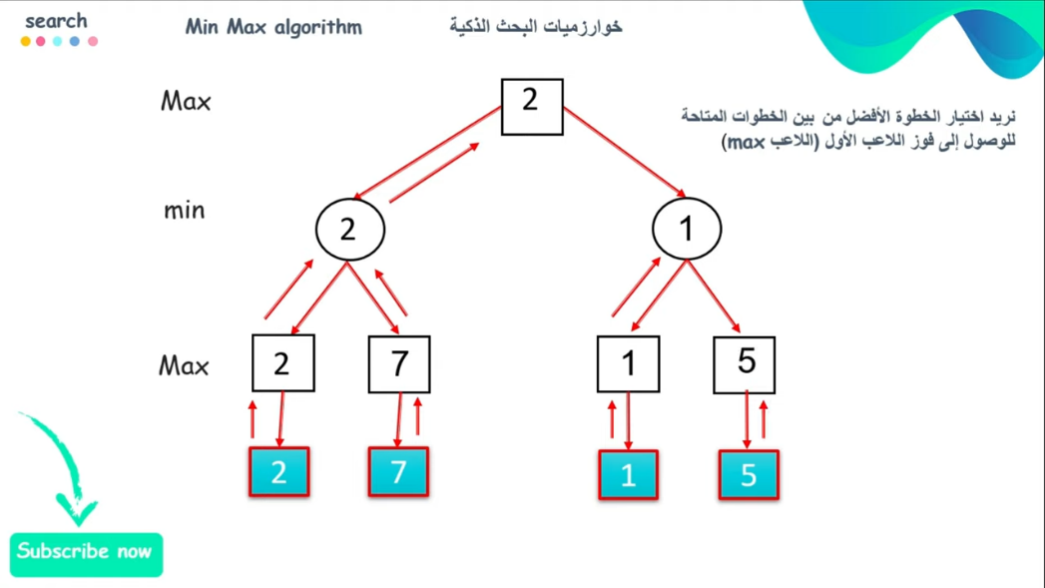

AlphaBeta

Optimisation du minimax

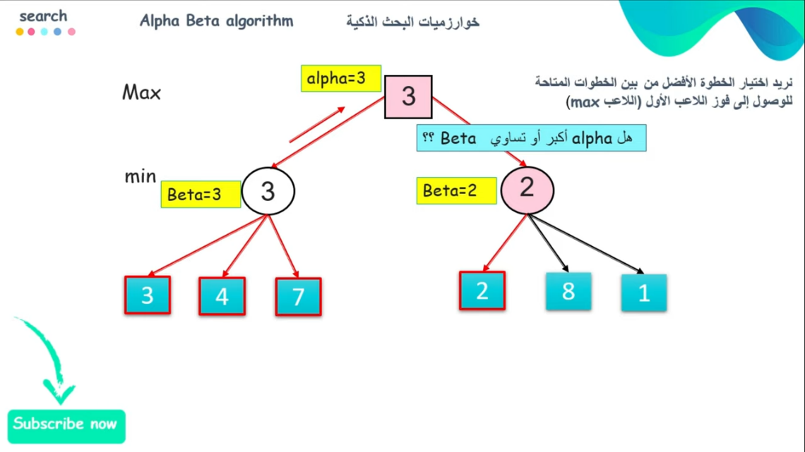 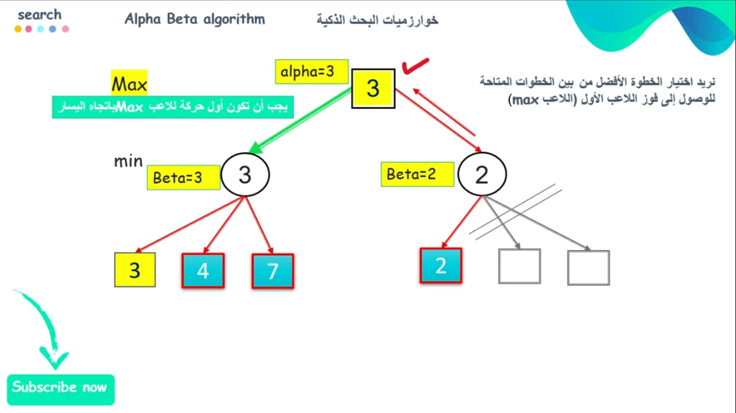

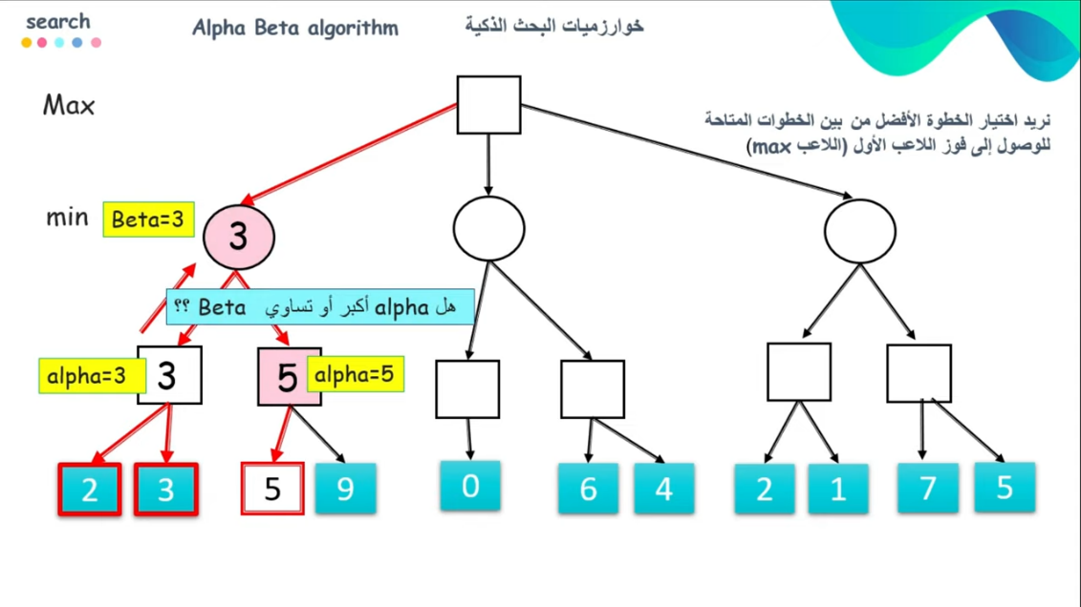

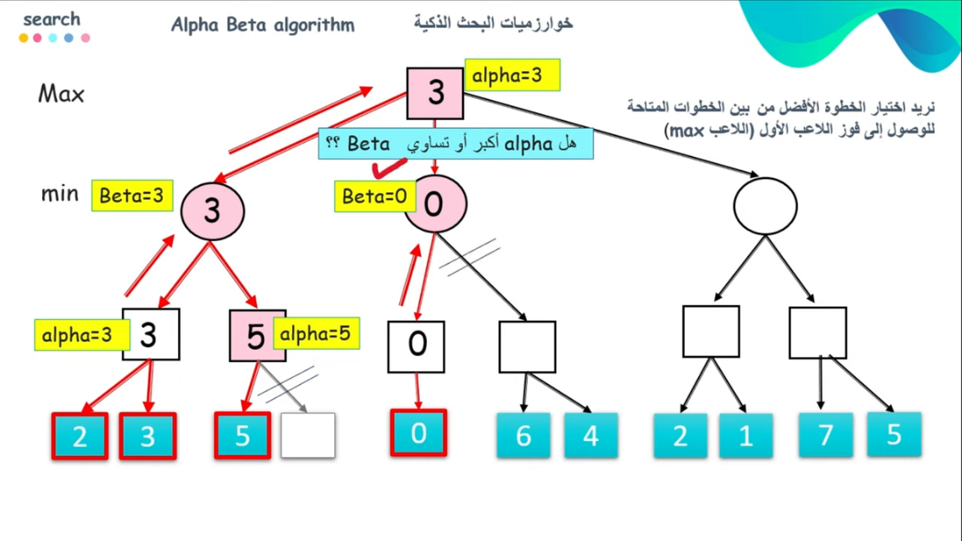

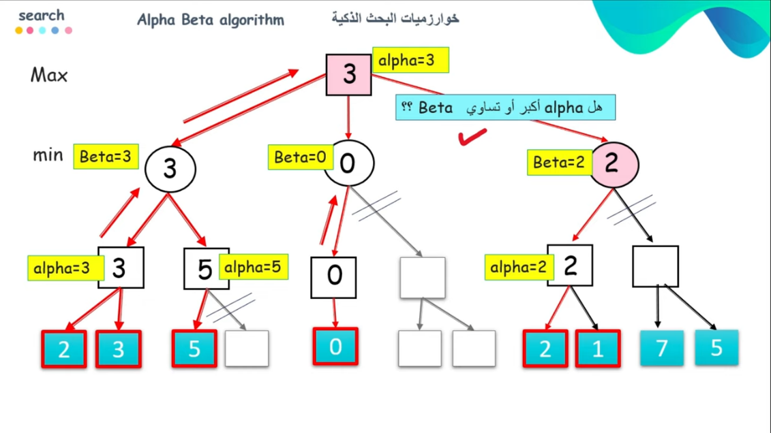

Glouton (greedy)

Un algorithme glouton est une stratégie algorithmique qui fait le meilleur choix optimal à chaque petite étape dans le but de conduire à terme à une solution globalement optimale. Cela signifie que l'algorithme choisit la meilleure solution pour le moment sans tenir compte des conséquences. Il sélectionne le meilleur résultat immédiat, mais ne considère pas la situation dans son ensemble, il est donc considéré comme glouton.

Par exemple : Prenez le chemin avec la somme globale la plus élevée. Un algorithme glouton prendrait le chemin bleu, en raison de la myopie, plutôt que le chemin orange, qui donne la plus grande somme.

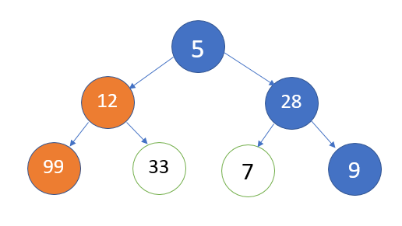

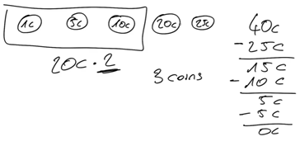

Branch and Bound

Utilisé pour résoudre des problèmes d’optimisation combinatoire

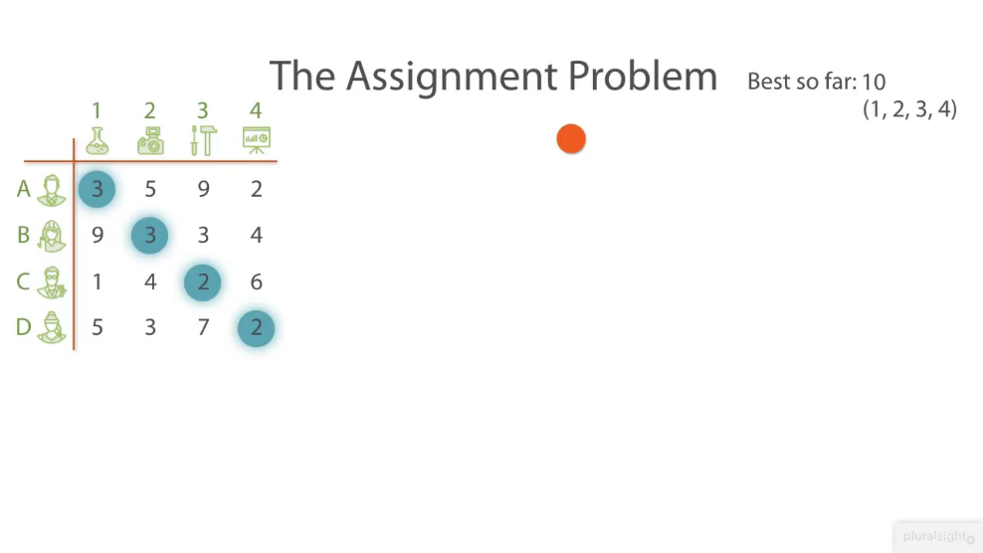

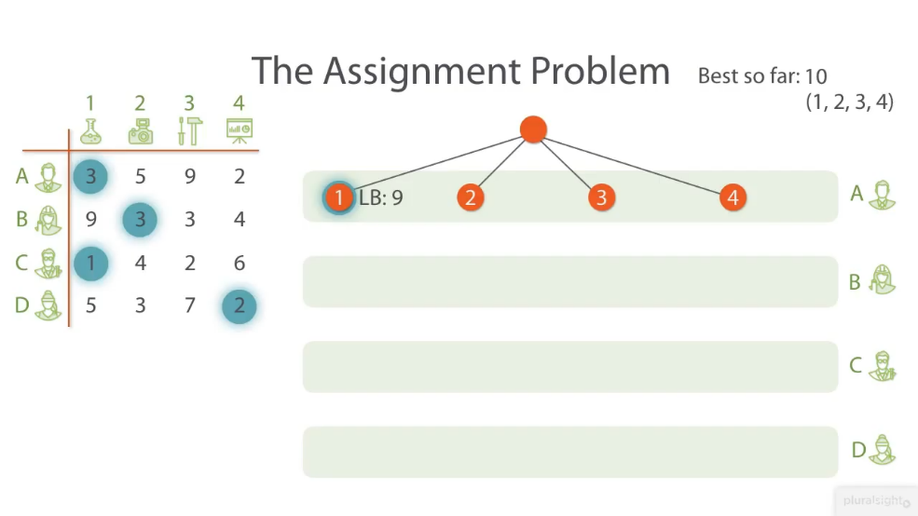

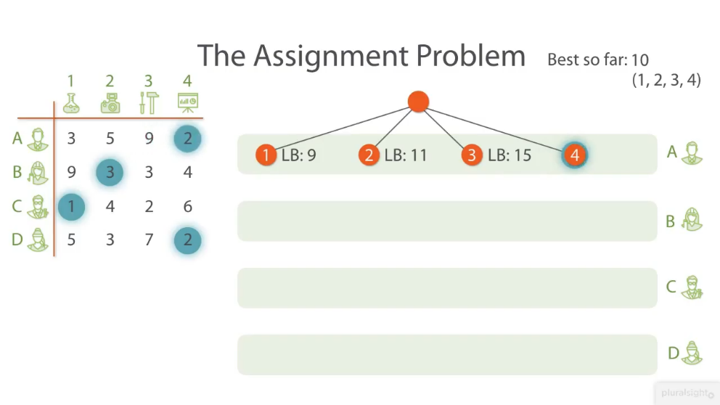

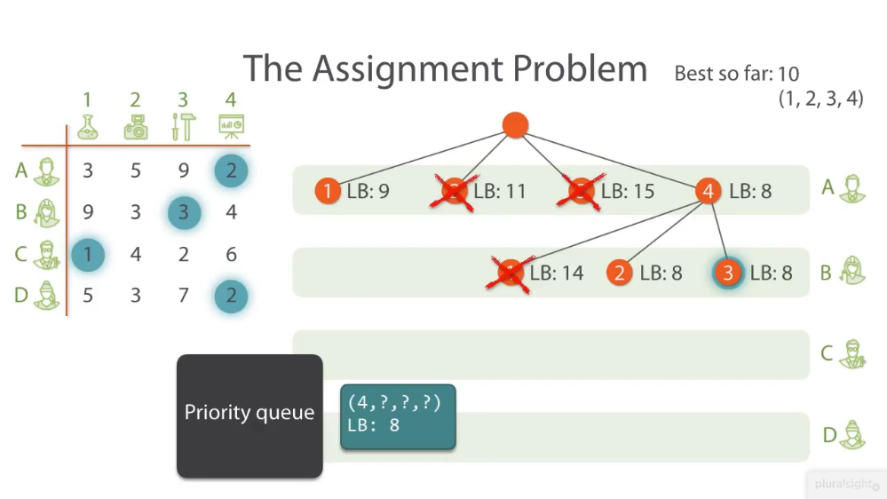

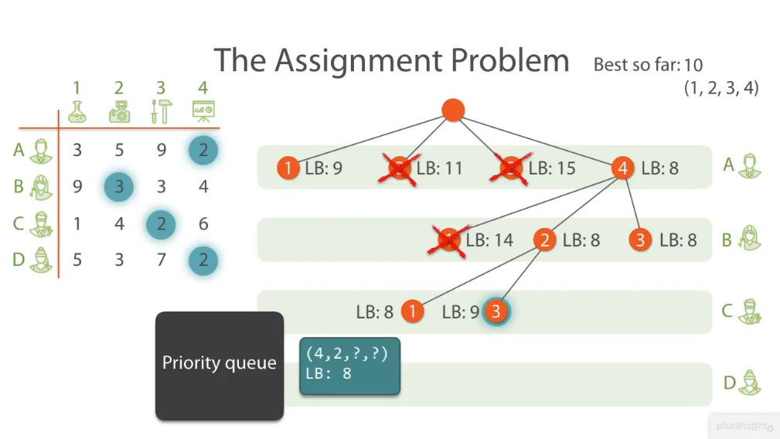

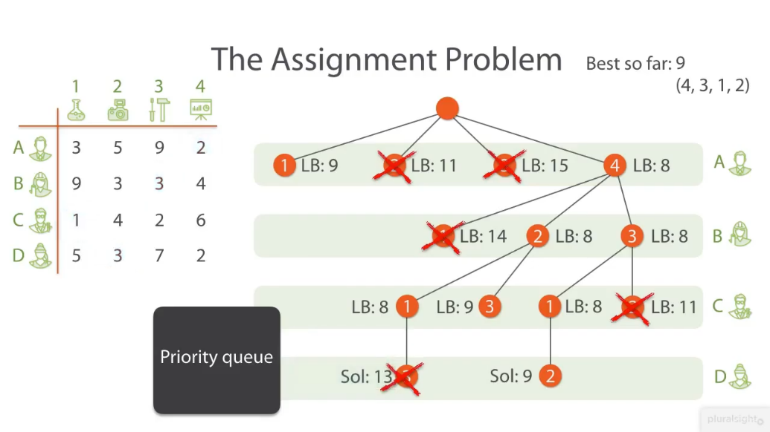

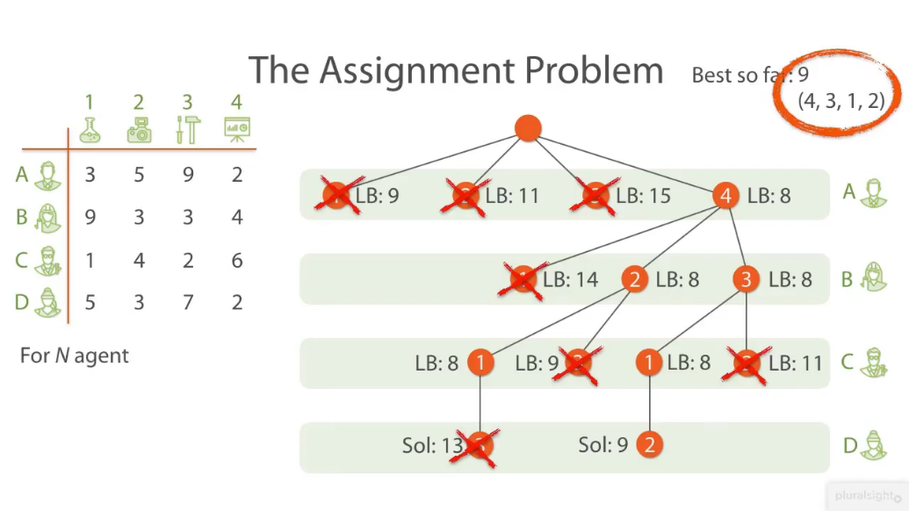

Prim

Choisir le chemin le moins coûteux tout en considérant tous les autres chemins déjà découverts, et cela sans causer de cycles

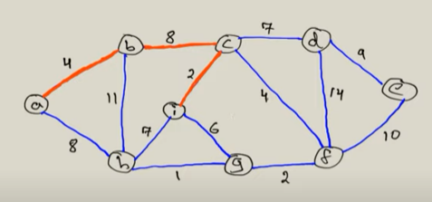

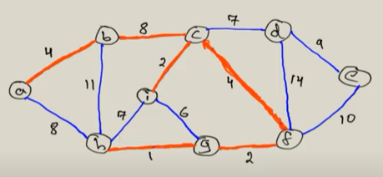

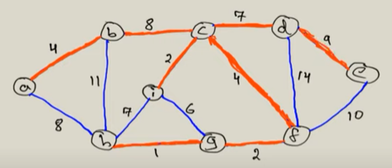

Programmation linéaire

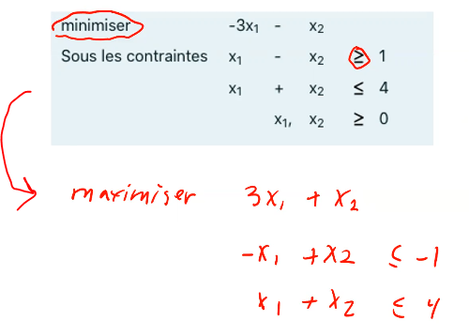

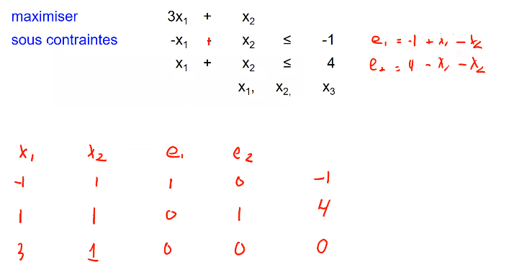

A continuer

Algorithme de Boyer-moore

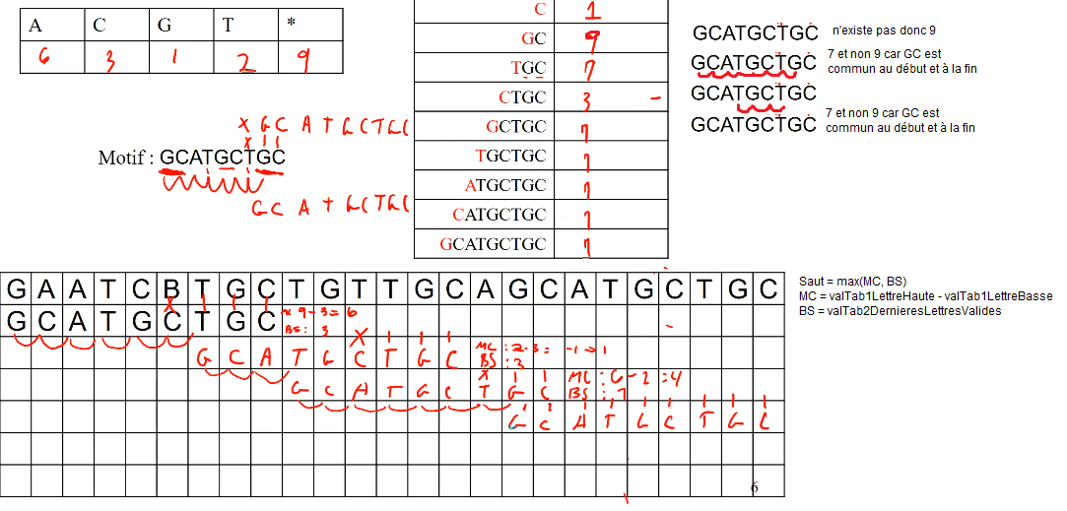47 :57



Premier tableau : distance entre la dernière occurrence non terminale de la lettre et la fin du mot (on voit que entre A et le dernier C, il y a 6 cases)

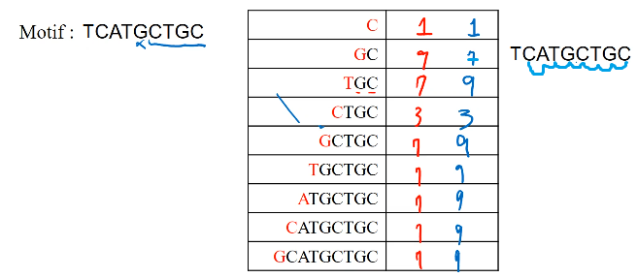

Algorithme Knuth Morris Pratt

Table de préfixe :

    static String prefixFunctionKnuthMorrisPratt(String s) {

        int[] p = new int[s.length()];

        int j = 0;

        for (int i = 1; i < (int) s.length(); i++) {

            while (j > 0 && s.charAt(j) != s.charAt(i))

                j = p[j - 1];

            if (s.charAt(j) == s.charAt(i))

                j++;

            p[i] = j;

        }

        return Arrays.toString(p);

    }

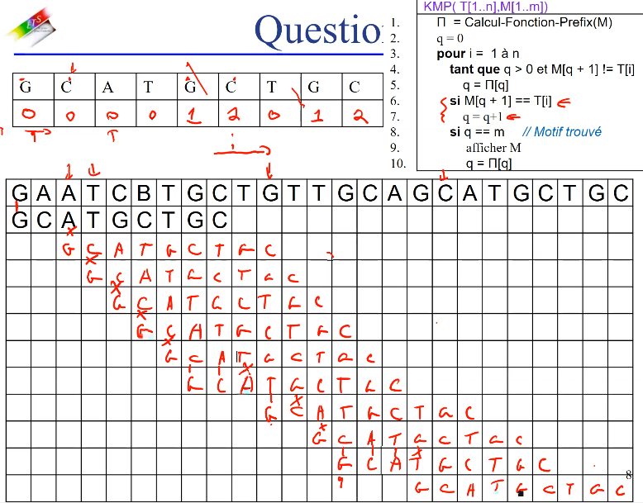

Quand il y a un mismatch à une des lettres, décaler le string à cette lettre + la valeur de dernière lettre matchée dans le tableau

Programmation dynamique :

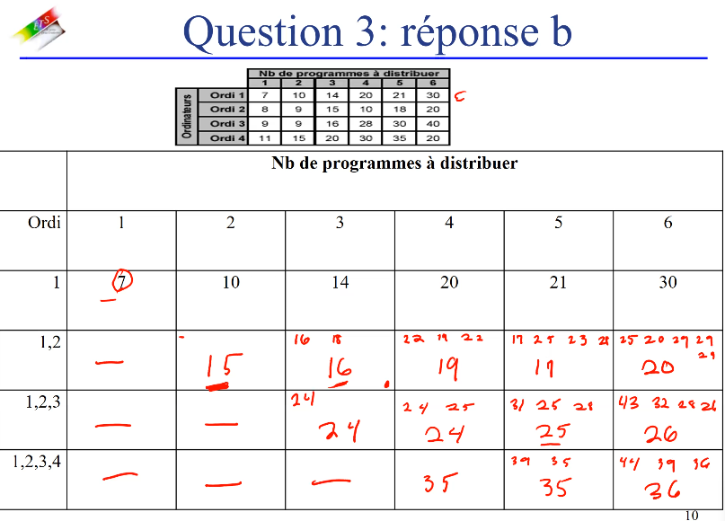

Penser logiquement et utiliser les valeurs du problème plus petit pour résoudre le problème le plus grand